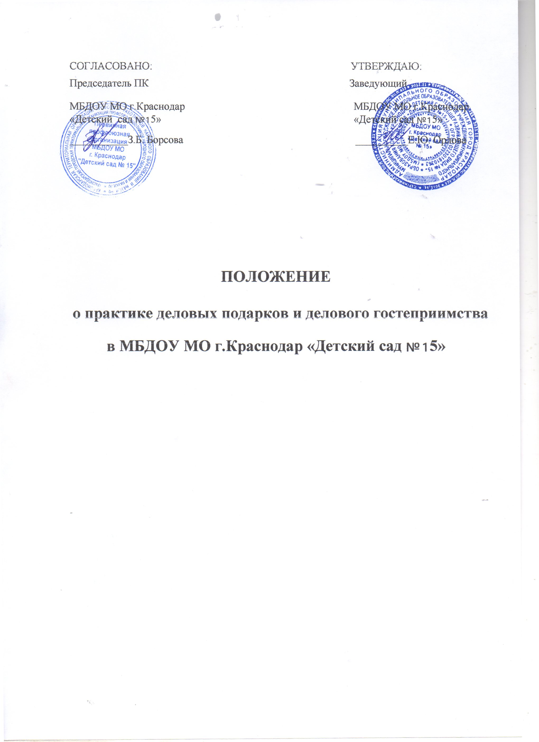
1. Общие положения
Настоящее Положение о деловых подарках и знаках делового
гостеприимства в МБДОУ МО г. Краснодар «Детский сад №15» (далее –
Положение) разработано в соответствии с положениями Конституции
Российской Федерации, Федеральных законов от 25.12.2008г. № 273-ФЗ
«О
противодействии коррупции», иных нормативных правовых актов
Российской Федерации, Положением о профессиональной этике
педагогических работников МБДОУ МО г. Краснодар «Детский сад № 15» и
основано на общепризнанных нравственных принципах и нормах
российского общества и государства.
Настоящее Положение исходит из того, что долговременные деловые
отношения основываются на доверии, взаимном уважении и
учреждений, в том числе МБДОУ МО г. Краснодар «Детский
успехе
сад № 15» (далее - Учреждение). Отношения, при которых нарушается закон
и принципы деловой этики, вредят репутации Учреждения и честному имени
его работников, не могут обеспечить устойчивое долговременное развитие
Учреждения. Такого рода отношения не могут быть приемлемы в практике
работы Учреждения.
При употреблении в настоящем Положении терминов, описывающих
«гостеприимство»,
«представительские
мероприятия»,
«деловое
гостеприимство», «корпоративное гостеприимство» - все положения данного
Положения применимы к ним одинаковым образом.
2. Цели и намерения
Данное Положение преследует следующие цели:
- обеспечение
единообразного
гостеприимства, представительских
мероприятии в деловой практике Учреждения;
- осуществление управленческой и хозяйственной деятельности Учреждения
исключительно на основе надлежащих норм и правил делового поведения,
базирующихся на принципах качества предоставления услуг, защиты
конкуренции, недопущения конфликта интересов;
- определение единых для всех работников Учреждения требований к
дарению и принятию деловых подарков, к организации и участию в
представительских мероприятиях;
- минимизирование рисков, связанных с возможным злоупотреблением в
области подарков, представительских мероприятий; наиболее серьезными из
таких рисков являются опасность подкупа и взяточничество.
Учреждение намерено поддерживать корпоративную культуру, в
которой
деловые
подарки,
корпоративное
гостеприимство,
представительские мероприятия рассматриваются как инструмент для
установления и поддержания деловых отношений и как проявление
общепринятой вежливости в ходе управленческой и хозяйственной
деятельности Учреждения.

3. Правила обмена деловыми подарками и знаками делового
гостеприимства
Деловые подарки, «корпоративное» гостеприимство и представительские
мероприятия должны рассматриваться сотрудниками только как инструмент
для установления и поддержания деловых отношений и как проявление
общепринятой вежливости в ходе ведения хозяйственной деятельности.
Подарки, которые сотрудники от имени Учреждения могут передавать
другим лицам или принимать от имени Учреждения в связи со своей трудовой
деятельностью, а также расходы на деловое гостеприимство должны
соответствовать следующим критериям:
– быть прямо связаны с уставными целями деятельности Учреждения либо с
памятными датами, юбилеями, общенациональными праздниками и т.п.;
– быть разумно обоснованными, соразмерными и не являться предметами
роскоши;
– не представлять собой скрытое вознаграждение за услугу, действие или
бездействие, попустительство или покровительство, предоставление прав или
принятие определенных решений, либо попытку оказать влияние на получателя
с иной незаконной или неэтичной целью;
– не создавать репутационного риска для Учреждения, сотрудников и иных лиц
в случае раскрытия информации о совершённых подарках и понесённых
представительских расходах;
– не противоречить принципам и требованиям Антикоррупционной политики
МО г. Краснодар, Положению о профессиональной этике педагогических
работников МБДОУ МО г. Краснодар «Детский сад № 15» и другим
внутренним документам Учреждения, действующему законодательству и
общепринятым нормам морали и нравственности.
Работники, представляя интересы Учреждения или действуя от его
имени, должны понимать границы допустимого поведения при обмене
деловыми подарками и оказании делового гостеприимства.
Подарки, в том числе в виде оказания услуг, знаков особого внимания
не должны ставить принимающую сторону в зависимое положение, приводить
к возникновению каких-либо встречных обязательств со стороны получателя
или оказывать влияние на объективность его деловых суждений и решений.
При любых сомнениях в правомерности или этичности своих действий
работники обязаны поставить в известность своих непосредственных
руководителей и проконсультироваться с ними, прежде чем дарить или
получать подарки, или участвовать в тех или иных представительских
мероприятиях.
Не допускается передавать и принимать подарки от имени Учреждения,
его сотрудников и представителей в виде денежных средств, как наличных, так
и безналичных, независимо от валюты, а также в форме ценных бумаг.
Не допускается принимать подарки в ходе проведения торгов и во время
прямых переговоров при заключении договоров (контрактов).

Работникам Учреждения не рекомендуется принимать или передавать
подарки либо услуги в любом виде от контрагентов Учреждения или третьих
лиц в качестве благодарности за совершенную услугу или данный совет.
Учреждение не приемлет коррупции. Подарки не должны быть
использованы для дачи, получения взяток или коррупции в других ее
проявлениях.
Подарки и услуги, предоставляемые Учреждением, передаются только
от имени Учреждения в целом, а не как подарок от отдельного работника
Учреждения.
Работник Учреждения, которому при выполнении должностных
обязанностей предлагаются подарки или иное вознаграждение, как в прямом,
так и в косвенном виде, которые способны повлиять на подготавливаемые и
(или) принимаемые им решения или оказать влияние на его действия
(бездействия), должен:
- отказаться от них и немедленно уведомить своего непосредственного
руководителя и Комиссию по соблюдению требований к служебному
поведению и урегулированию конфликта интересов о факте предложения
подарка (вознаграждения);
- по возможности исключить дальнейшие контакты с лицом, предложившим
подарок или вознаграждение, если только это связано со служебной
необходимостью;
- в случае, если подарок или вознаграждение не представляется возможным
отклонить или возвратить, передать его с соответствующей служебной
запиской руководству Учреждения и Комиссии по соблюдению требований к
служебному поведению и урегулированию конфликта интересов, продолжить
работу в установленном в Учреждении порядке над вопросом, с которым был
связан подарок или вознаграждение.
При
взаимодействии
с
лицами,
занимающими
должности
государственной
(муниципальной) службы,
следует
руководствоваться
нормами, регулирующими этические нормы и правила служебного
поведения государственных (муниципальных) служащих.
Для установления и поддержания деловых отношений и как
проявление общепринятой вежливости работники Учреждения могут и
презентовать третьим лицам и получать от них представительские подарки.
Под представительскими подарками понимается сувенирная продукция (в
том числе с логотипом Учреждения), цветы, кондитерские изделия и
аналогичная продукция.
4. Область применения
Настоящее Положение является обязательным для всех и каждого
работника Учреждения в период работы в Учреждении.
Настоящее Положение подлежит применению вне зависимости от
того, каким образом передаются деловые подарки и знаки делового
гостеприимства - напрямую или через посредников.

